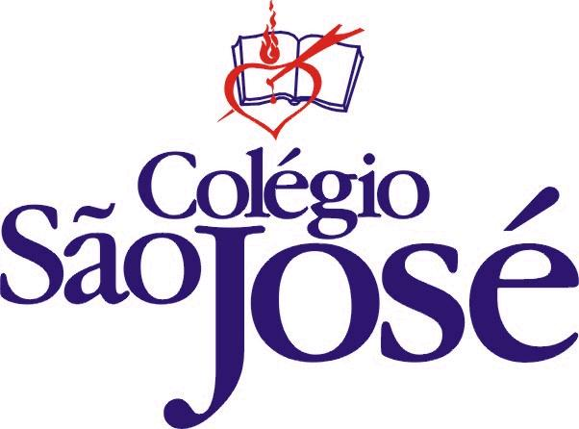
COLÉGIO AGOSTINIANO SÃO JOSÉ
São José do Rio Preto


PROJETO PARA 8º ANO DO ENSINO FUNDAMENTAL

Enfoque da atividade:
- Resgate de brincadeiras e brinquedos antigos da nossa cultura
Séries Envolvidas :
8ºA; 8º B ; 8º C; 8º D

Disciplinas Envolvidas:
Ed. Física (Professora Darcília e Professor Marcos), Educação Artística (Professora Ana Maria, Professor Roberto) e Português (Professora Marta).

Objetivo Geral:
Resgatar as atividades lúdicas que nortearam as brincadeiras e os brinquedos dos pais e avós de nossos alunos.

Objetivos Específicos:
- Educação Física:
Conhecer como os pais brincavam.
Aprender atividades físicas diferentes.
Estabelecer um momento de resgate e troca de experiências entre pais e filhos.

- Português:
Descrever corretamente as atividades pesquisadas através de texto instrutivo.

- Educação Artística
Representar os brinquedos e as brincadeiras pesquisadas através da arte.

Procedimentos:
1ª ETAPA:
- Entregar pesquisa escrita para os professores de Português e Educação Física.
- Formar grupos e materializar as brincadeiras idealizadas.
- Definir os temas para os diversos grupos.

2ª ETAPA:
- Produção artística de imagens de brinquedos e brincadeiras antigas para exposição
- Preparar o material e organizar a pratica das atividades escolhidas.
- Produzir texto instrutivo para exposição

3ª ETAPA:
- Realização, no dia 03 de outubro, da 3ª Feira de Brinquedos e Brincadeiras, com visitação e participação dos alunos da Educação Infantil e Ensino Fundamental I.

. Professores: Darcilia, Marcos, Ana Maria, Roberto e Marta

